CUADRINIDAD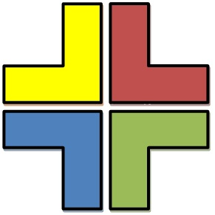CRUZ ORACULAR

